Развивающая игра для детей 4-7 лет

«Волшебный замок»

Автор: Строкань Ольга Николаевна, воспитатель МБДОУ ДС №31 «Голубая стрела»

**Описание работы:** в целях активизации конструктивных навыков, развития творческого воображения, любознательности, фантазии, воспитания доброжелательных отношений в совместных играх детей, мною была придумана и изготовлена дидактическая игра «Волшебный замок». Занятия с этим пособием способствуют развитию внимания, памяти; уточняют знания о геометрических формах, размерах; формируют навыки общения, увеличивают словарный запас ребенка.

Данное дидактическое пособие будет полезно для детей среднего и старшего дошкольного возраста.

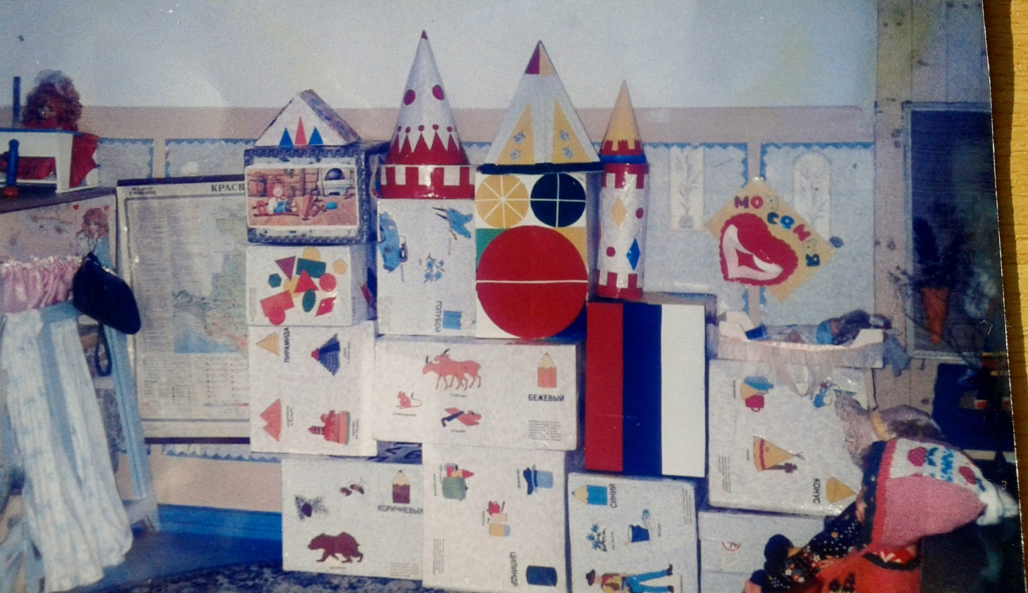

**Игровое оборудование**

Данная многофункциональная развивающая игра представлена в виде модулей из картона и коробок различных форм и размеров: кубов, призм, цилиндров, конусов, многогранников, обклеенных самоклеящейся пленкой пастельных тонов. На гранях этих форм с помощью контактной ленты крепятся картинки – методический материал:

- цвета Российского флага;

- цвета и их оттенки, буквы, слоги, цифры, геометрические фигуры и их деления на части;

- виды цветов, овощей, фруктов, грибов;

-предметов мебели, посуды;

- виды животных, птиц, рыб;

-картинки «времена года».

**Задачи:**

*Образовательные:*

- расширять знания о геометрических формах,

- формировать сенсорные эталоны – цвет, размер, расположение в пространстве;

- конструктивные: строить по схемам, по заданию.

*Развивающие:*

- развивать внимание, память, логическое мышление, познавательную активность;

- коммуникативные навыки, навыки совместной деятельности.

*Речевые:*

- развивать связную речь (развивать у детей умение отвечать на вопросы полными ответами, давать обоснование своим ответам);

- расширить речевой диапазон.

*Воспитательные*:

- воспитывать доброжелательное отношение друг к другу, любознательность.

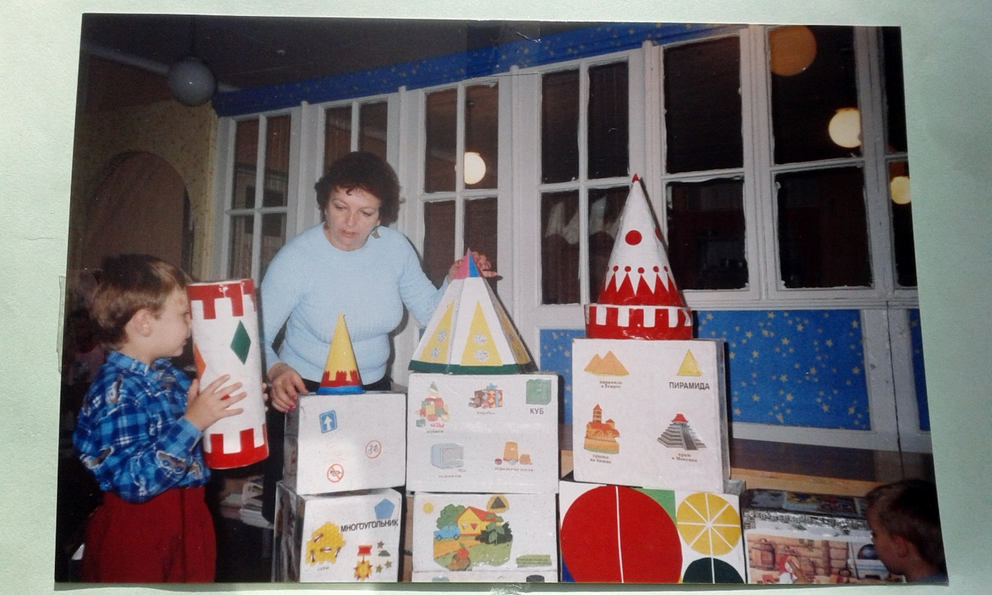

**Дидактическая игра направлена** не только на развитие математических, конструктивных способностей, но и усложняется за счет большого количества разнообразных игровых заданий. С помощью данной игры можно решить большое количество образовательных задач, в зависимости от того какую цель ставит воспитатель. Данную игру можно использовать как в НОД, так и в свободной деятельности детей, например в театрализованной деятельности, в строительных играх.

Развивающая игра для детей 4-7 лет

«Любознательный паровозик»

Автор: Строкань Ольга Николаевна, воспитатель МБДОУ ДС №31 «Голубая стрела»

**Описание работы:** в целях активизации на занятиях, расширения возможностей для заинтересованности детей, развития творческого воображения, любознательности, фантазии, воспитания доброжелательных отношений в совместных играх детей, мною была придумана и изготовлена дидактическая панно-игра «Любознательный паровозик». Панно не загромождает обстановку в группе, но в то же время выполняет образовательную и развивающую функцию. Дети гораздо быстрее запоминают информацию с помощью панно, выполняя действия с фигурками, прикрепляя и снимая их. Занятия с этим пособием способствуют развитию внимания, памяти; уточняют знания о железнодорожном транспорте; формируют навыки общения, увеличивают словарный запас ребенка.

Данное дидактическое пособие будет полезно для детей среднего и старшего дошкольного возраста.

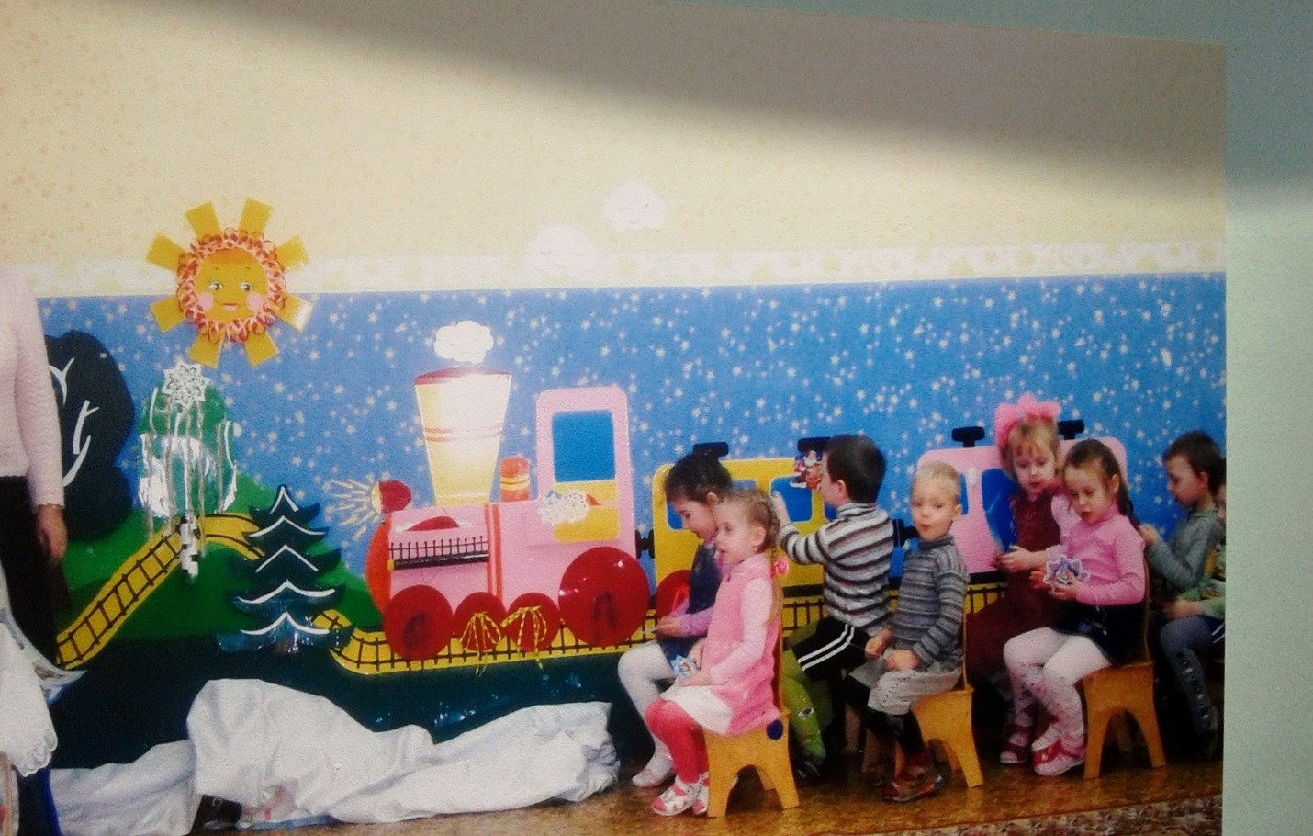

**Игровое оборудование**

Данная многофункциональная развивающая панно-игра выпилена из листа ДВП в виде паровозика и вагончиков, обклеенных самоклеящейся цветной пленкой красивых сочетающихся тонов.

-окошки – прозрачные кармашки с меняющемся методическим материалом,

- колеса на шнуровке – разного размера, цвета, по 3-4 на каждое колесо;

- дым из трубы – в виде пиктограмм (эмоции) - учат детей осознавать свою эмоцию и замечать эмоции других людей.  
 «Железная дорога» также из самоклеящейся пленки, на пути паровозика встречаем лесные деревья:

- дуб – желуди и листья – эколого - познавательный, счетный материал;

- береза – с меняющимися листочками, веточки - нитки вязальные толстые, можно плести различные косички

- ель – «зимой и летом одним цветом»

- виды грибов

- дикие животные, птицы.

**Задачи:**

Развивать способность наблюдать, исследовать, делать выводы, обобщать.

Развивать речевую культуру, коммуникативные и интеллектуальные способности

*Образовательные:*

- формировать сенсорные эталоны – цвет, расположение в пространстве;

- расширять знания о геометрических формах;

- пиктограммы учат детей осознавать свою эмоцию и замечать эмоции других людей.  
- знакомить с временами года, днями недели.

*Развивающие:*

- развивать внимание, память, логическое мышление, познавательную активность;

- развитие мелкой моторики рук.

*Речевые:*

- развивать связную речь (развивать у детей умение отвечать на вопросы полными ответами, давать обоснование своим ответам); расширить речевой диапазон.

*Воспитательные*:

- воспитывать доброжелательное отношение друг к другу, любознательность.

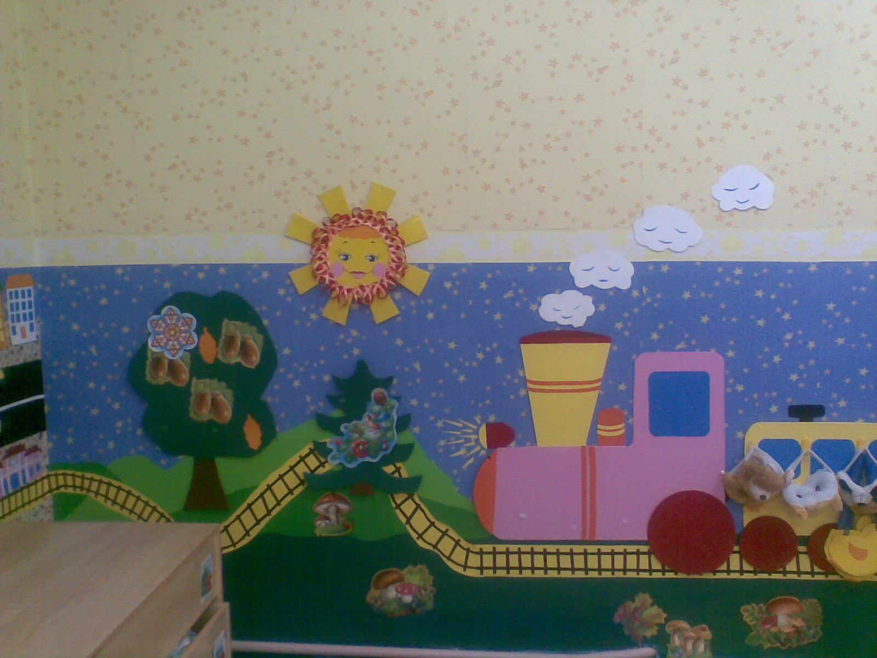

**Дидактическая игра направлена** не только на развитие математических, познавательных способностей, но и усложняется за счет большого количества разнообразных игровых заданий. С помощью данной игры можно решить большое количество образовательных задач, в зависимости от того какую цель ставит воспитатель. Данную игру можно использовать как в НОД, так и в свободной деятельности детей, например, в играх – путешествиях, музыкальных.

Многофункциональное дидактическое панно  предназначено для индивидуальных и подгрупповых занятий с детьми 2-6 лет, для обыгрывания сюжетов, а также служит прекрасным интерьером групповой комнаты. Формирует у детей зрительное, тактильное, сенсорное восприятие предметов,

способствует развитию мелкой моторики пальцев рук, а так же развитию  речи, пополнению активного словарного запаса детей, ориентировке  на плоскости, мышления, памяти.

***2. Описание  алгоритма  изготовления пособия***

Данное пособие я изготовила из разных видов материала, тесьмы, с использованием кнопок, пуговиц, молний, контактной ленты, при помощи швейной машины и термопистолета.

1. Соединив разные лоскуты ткани, между собой, получился оригинальная поляна, над которой светит солнце, плывут облака

2. Далее задуманный сюжет воплотился путём аппликации по ткани. Использовала разную по текстуре ткань, материал, нашивки и термонаклейки.

Сюжет каждый раз может меняться в зависимости от настроения, времени года, явлений природы,  а также  от развивающих, обучающих и воспитательных задач, которые ставит педагог на занятии или совместной деятельности. Материал для сюжета может меняться и пополняться.

***3. Задачи, которые помогает решить данное пособие:***

* Развитие мелкой моторики:  развивает тактильное восприятие, мелкую моторику рук, координацию движений;
* Знакомит со структурой материала;
* Развивает  творчество;
* Упражняться в количественном счете предметов.
* Формировать правильное согласование:  
  — количественное числительное + существительное в роде и числе (одна собака,   два цветка,);  
  — количественное числительное + прилагательное + существительное (одно большое яблоко, три маленьких яблока).
* Развитие речи, обогащение активного словаря.
* Учить концентрировать внимание на предметах.
* Упражнять в запоминании местоположения сюжетов, находя изменение в первоначальной картинке;
* Воспитывать умение играть рядом со сверстниками.

***4. Вариант использования пособия***

Все задания зависят от возрастной группы детей.

**Дидактические игры:**

* «Что изменилось?»
* «Найди такую же, такой же»
* «Один — много»
* «Что, где находится?»
* Игры на развитие мелкой моторики рук.

В старшем возрасте с данным пособием интересно играть в игру «Художник», рисование сюжета  при помощи вырезанных силуэтов и предметов. Разворачивать диалогическую и монологическую речь.

**Дидактическая игра своими руками. Панно "Подводный мир"**

Опубликовано 07.12.2014 - 17:44 - [Межевалова Елена Витальевна](http://nsportal.ru/mezhevalova-elena-vitalevna" \o "Межевалова Елена Витальевна Воспитатель  Омская область)

Эколого – развивающая среда – это развивающая предметная среда, которая может быть использована в познавательных и оздоровительных целях, для развития у детей навыков труда и общения с природой, для экологического воспитания дошкольников. Данный макет рассчитан для оформления уголка природы в нашей группе, так же будет  использоваться в НОД по ознакомлению с подводным миром , с его обитателями предлагается детям в виде дидактической игры. Подводный мир для детей- это настоящее подводное приключение, путешествие, полное природных чудес и волшебных морских существ.

Цель:

Развитие познавательных интересов.

Задачи:

- знакомить детей с представителями морского дна;

- расширять представления об их особенностях;

- развивать у детей интерес к живой и неживой природе.

Необходимый материал:

Фото рамка 50 на 50.

Фетр 50 на 50 лист светло голубого цвета для фона.

Фетр и фильц разных цветов для вырезания морских обитателей и оформления морского дна.

Клей для приклеивания  фона к рамке( фетра).

Краска белого цвета( фоторамку я покрасила)

Липучки для прикрепления морских обитателей к панно. (у нас не все обитатели вместились на нашем панно- остальные в коробочке)

